大足工程师协会资源安全环保专委会
关于太平河流域水环境质量的调研报告
2019年11月8日，资源、安全、环保专委会的成员邀请区工程师协会领导对双桥经开区太平河流域开展了一次实地调研，着重对龙景湖进行了实地踏勘，太平河流域水质有明显改善，从长期劣V类水体提升到IV类水体，部分因子达到III类水质标准。
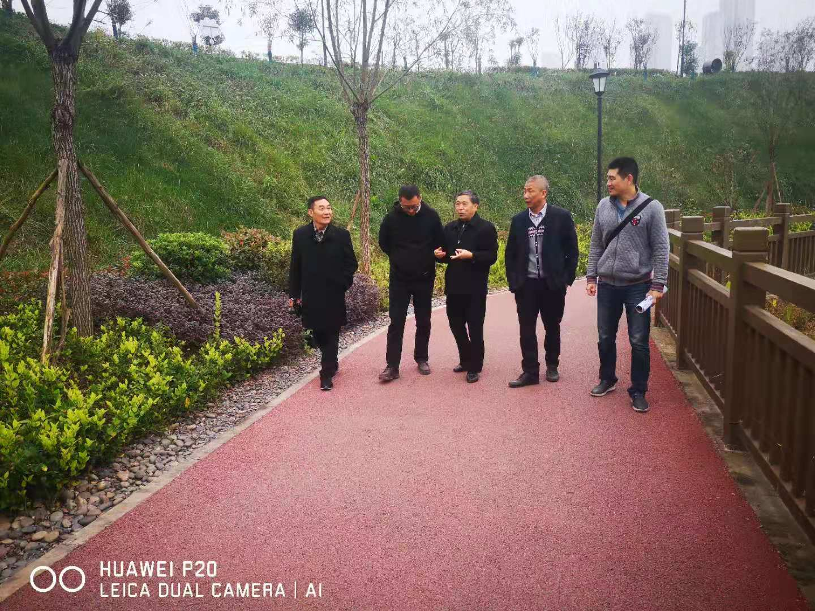

一、 太平河现状
太平河是双桥经开区境内的主要河流，为小安溪河的一级支流，发源于重庆市双桥经开区巴岳山，太平河在双桥区境内流域面积29.4km²，河道全长12km，平均河道水面宽度4m。太平河在邮亭与苦水河汇合，再汇入小安溪，流经永川、铜梁、合川，入涪江。其水体主要功能为农业取水、泄洪、纳污。
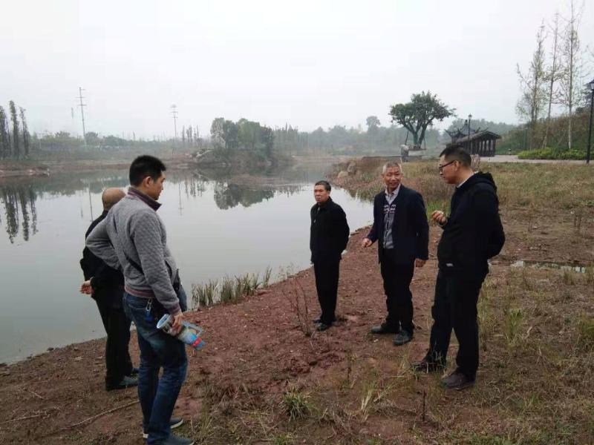
太平河自然环境禀赋较差，水资源匮乏，境内无大江、大河。太平河流域河床平缓，流量小，流速较慢，环境容量及自净能力较差。而且太平河双桥段担负着农业取水及城镇纳排污的功能，境内流域短，水量小，城镇密集，水污染物排放，给水环境带来了巨大的压力。另外，由于自然水量少，龙景湖截流后，自然水量大幅减少，是导致其水质变化的主要原因。部分镇街生活污水未经集中处理排入外环境。造成了太平河长期为劣V类水体。从水体超标污染物看，主要属生活污染和农业面源污染，造成流域污染的原因主要有：
- 农业面源污染，化肥、农药的不合理使用，化肥、农药被植物有效利用率低；施化学氮肥，使氮、磷、钾比例失调现象比较严重，大量化肥、农药的流失，进入河流，成为水体面源污染的主要来源。同时，由于大量化肥的使用，农村畜禽粪便的农业综合利用率降低，畜禽业的集约化程度提高，加重了养殖业与种植业的脱节，畜禽粪便的还田率低，可谓点多面广，控制和治理难、收效慢，加之受技术支撑不足、保障基础薄弱等因素制约，大部分未被利用，最终在雨水夹带、地表径流等作用下进入水库或河流，严重影响地表水水质。
- 是流域内城镇生活污水排放，随着社会经济的发展，城市化进程的加快，人民生活水平的提高，城镇生活污水排放量剧烈增长，虽然配套修建了相关污水收集官网、处理等基础设施，但由于自然水量减少，造成双桥污水处理厂的排水成为太平河主要水源，造成水质下降。
- 是双桥、邮亭管网建设不规范，未完全做到雨污分流，部分管网损坏、缺失，邮亭苦水河流域的企业有排放不规范现象。
二、政府高度重视太平河水环境问题
2018年5月16日，市环境监察办对太平河水环境问题进行挂牌督办，要求全面消除劣V类水质。
为此，大足区和双桥经开区高度重视，扎实推进太平河流域水环境问题挂牌督办整改攻坚工作。
- 强化组织领导。成立了太平河流域水环境问题挂牌督办整改工作领导小组，由区政府区长、双桥经开区党工委书记、管委会主任担任组长，相关市管领导为副组长，19个部门、镇街主要负责人为成员单位，实行河段“五长”责任制。今年以来，区委区政府和双桥经开区党工委管委会坚持把水污染治理作为一号工程，每月听取一次汇报，定期召开工作推进会和现场督战会，坚持每周一调度、每月一督查。重庆市总河长令发布后，成刚常委作了批示，克华副市长提出相关要求，区委区政府第一时间进行研究，召开生态环保现场督战会，印发了《太平河流域水环境污染防治攻坚方案》方案，开展了污水处理设施建设、入河排污口治理、畜禽水产养殖污染治理等8个攻坚行动。
- 是加快补齐短板。完成双桥污水处理厂提标改造（出水一级A标，总磷小于等于0.3㎎/L）、长河社区污水处理站（出水一级A标）建设；今年计划投入3亿元完成新建改造管网16条、约20公里，已建成邮亭园区污水提升泵站（4500吨/日）等泵站3个；加快水井湾、苦水河、九曲花溪等2000余亩河段生态修复和清淤治理；新胜水库、高洞子水库等生态调节水源已达IV类湖库水质标准；今年新排查入河排污口101个，通过应急工程抢险、综合执法、连片治理等措施治理完成72个。
- 是强化面源治理。取缔河岸陆域500米范围内畜禽水产养殖，畜禽养殖共取缔30户，水产养殖增氧机取缔632台。禁止在饮用水源从事网箱养鱼和从事畜禽养殖，禁止在饮用水源一级保护区内垂钓、游泳或者从事其他污染水体的活动；乡镇饮用水源也加大了巡查力度，确保水质安全。
- 是加强专项治理。强化涉水企业环境执法整治，加强环境监管力度，重点打击涉水排污企业的环境违法行为。新排查出散乱污企业37家，已关停15家、整治提升11家，剩余11家将于今年底前完成整治；加强对涉水企业的监管，今年上半年发出环境行政处罚决定书3件、罚款46万元。五是严控产业准入。修订《双桥经开区产业环境准入负面清单》，在招商和项目审批环节严禁引入涉总磷排放的工业企业。在产业招商和项目审批时，对涉水排放企业慎之又慎，在太平河流域水环境质量未达标之前，不得引进及扩建排放总磷污染物的除民生工程、节能减排、生态环境保护和基础设施建设以外的项目。
通过近一年的整治攻坚，随着控源截污、生态治理修复等工作的快速推进，太平河水质恶化趋势得到扭转。经监测，今年7月为Ⅲ类（总磷浓度为0.20㎎/L），8月为Ⅳ类（总磷浓度为0.21㎎/L）、9月为Ⅲ类（总磷浓度为0.20㎎/L）、10月为Ⅲ类（总磷浓度为0.18㎎/L），水质得到持续改善，已达到消除劣Ⅴ类的阶段性目标，水质基本能够稳定达IV类标准。我区将继续强化系统整治措施，加快补齐水污染防治基础设施短板，提升水环境管理水平，集中力量持续攻坚，不断改善太平河流域水环境质量。
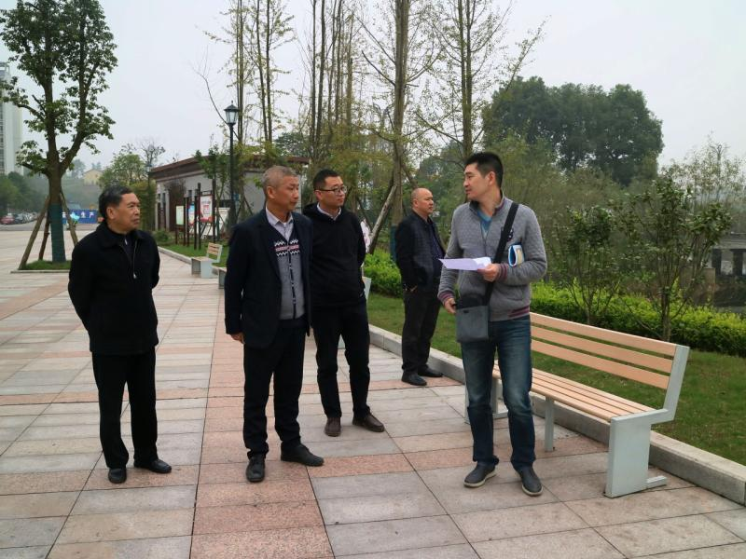
- 建议
资源、安全、环保专委会通过现场调研，提出以下建议：
1.太平河流域要继续加强生态涵养，我们建议在上游平坦河段建设中型湿地生态系统。湿地生态系统可提高蓄水量、净化水质、改善水环境和提高生物多样性，也可改善局地生态环境和小气候，提高太平河流域的纳污缓冲能力，使太平河水质能够持续达标，并向更好的水质提升。
2.构建合理的水生植物营养生长体系。调查太平河流域水生植物分布状况，以本地优势种为主，人工辅助栽植种为辅，重建水生植物群落，构建浮水植物、挺水植物、沉水植物立体式营养生长体系，通过植物叶片光合作用、根系吸附等提升水体污染物质富积能力，实现流域植物生态功能和美学功能的统一。建议实施打造营养生长体系，如净水型沉水植物、景观型挺水浮叶植物、健康型微生物、生物操纵型水生动物、噬藻型浮游动物等，着力打造水下森林，如下图。

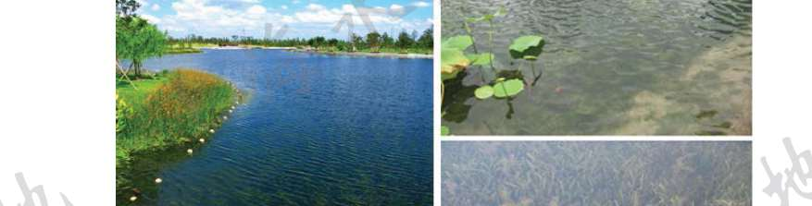

净水型沉水植物可选取：水下草坪、苦草、黑藻、金鱼藻、眼子菜、伊乐藻等。
景观型挺水浮叶植物可选取：芦苇、香蒲、千屈菜、黄菖蒲、溪荪、再力花、睡莲等。
生物操纵型水生动物应充分考虑水生动物物种的配备结构，科学合理的设计水生动物的放养模式（种类、数量、个体大小、食性、生活习性、放养季节、放养顺序），可由鱼类、底栖动物、虾类组成。
噬藻型浮游动物主要是枝角类和桡足类为主。
3.利用自然规律消解污染物。龙景湖公园枯水季节水量小，水流缓慢，造成水体自净能力较差，水质有恶化的趋势。利用工程措施，因地制宜，对河道实施整治，如人工喷泉建设、植物营养岛构建等，通过增加水体的流动性和接触面，增强水体含氧量，实现污染物质的自然消解。
4.巩固流域整改攻坚成果，持续实现水质提升。按照《太平河流域水环境污染防治攻坚方案》方案，开展污水处理设施建设、入河排污口治理、畜禽水产养殖污染治理等8个攻坚行动的例行检查，巩固成果，确保不反弹；建立水质断面例行监测制度，发现污染源，及时整改；强化河长制度，坚持河道保洁、巡河等常态化，开展断面枯死植被的清理工作，切断营养物质二次进入水体的路径。

